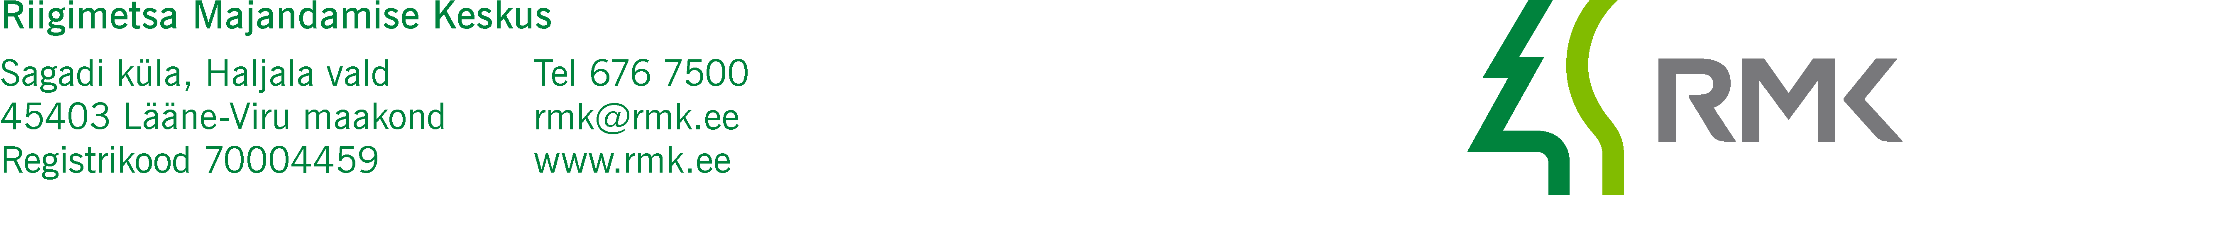

Narva-Jõesuu Linnavalitsus
info@narva-joesuu.ee

Narva-Jõesuu Linnavalitsus  info@narva-joesuu.ee | Meie: | digitaalallkirja kuupäev nr 3-1.63/2022/
Päring seoses Vaivara metskond 58
kinnistul planeeritava lammutustööga

Riigimetsa Majandamise Keskus (edaspidi RMK) on ette valmistamas riigihanget riigiomandis RMK haldamisel olevatel kinnisasjadel paiknevate laguehitiste lammutamiseks, utiliseerimiseks ja kinnisasjade korrastamiseks. Muuhulgas planeerime lammutada Ida-Viru maakonnas Narva-Jõesuu linnas Vaivara külas asuval Vaivara metskond 58 (katastritunnus 85101:001:0569) kinnisasjal paiknevad ehitised.

RMK esindajate 08.11.2022 läbiviidud paikvaatlusel tuvastasime, et Vaivara metskond 58 kinnisasjal asub lagunenud tellistest ehitis ja kaev, mis ei ole kantud ehitisregistrisse.

Palume Narva-Jõesuu Linnavalitsuselt teavet, kas Vaivara metskond 58 kinnisasjal paiknevate ehitisete lammutamiseks on vajalik ehitusluba ja/või ehitusprojekt või antud ehitiste puhul see ei ole nõutav. RMK saab riigile kuuluvatel kinnisasjade teha hooldustöid ainult riigihanke korras. Palume kooskõlastust esimesel võimalusel selleks, et saaksime riigihanke menetlusega alustada.

Lugupidamisega

(allkirjastatud digitaalselt)

Andres Sepp
Metsaosakond
peametsaülem

Lisad: 1. Vaivara metskond 58 asendiskeem;
2. Foto ehitisest.

Liia Tannbaum
liia.tannbaum@rmk.ee

